Samsung oznamuje globální uvedení Bespoke Jet™ AI, světově prvního akumulátorového tyčového vysavače s umělou inteligencí certifikovanou UL

Tento lehký tyčový vysavač nabízí snadnější úklid a fantastickou použitelnost díky nejpokročilejším AI technologiím v této kategorii

Praha 7. června 2023 – Společnost Samsung Electronics dnes oznámila, že se chystá uvést na globální trh Samsung Bespoke Jet™ AI, svůj dosud nejvýkonnější akumulátorový tyčový vysavače se sacím výkonem až 280 W, s vylepšenou samočinnou vysýpací stanicí All-in-One Clean Station™ a s funkcemi s umělou inteligencí (AI). Vysavač Bespoke Jet™ AI bude dostupný v České republice v černé barvě od srpna 2023 za doporučenou maloobchodní cenu 32 990 Kč.

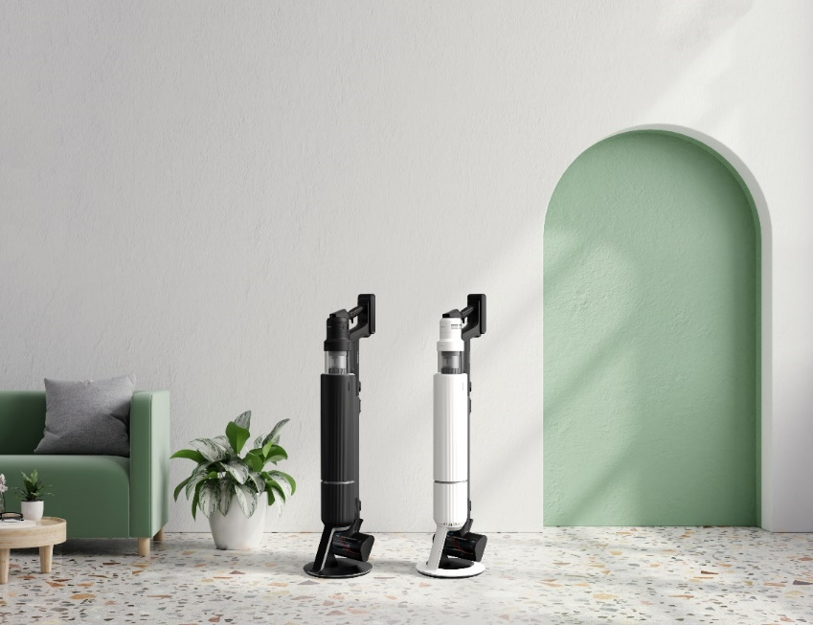

Bespoke Jet™ AI bude nabízen s výkonem 250 nebo 280 W a ve dvou nadčasových barvách Bespoke: Satin Black (saténová černá) a Satin Greige (saténová šedobéžová).

„Vysavač Bespoke Jet™ AI je díky svému mimořádnému sacímu výkonu a úklidovým funkcím s podporou umělé inteligence, které se dokážou automaticky přizpůsobit každému prostředí, vhodný pro libovolný životní styl,“ řekl Junwha Lee, výkonný viceprezident a vedoucí týmu Customer Experience Business divize digitálních spotřebičů společnosti Samsung Electronics. „S Bespoke Jet™ AI přináší společnost Samsung chytrý akumulátorový tyčový vysavač, který umožňuje lidem bydlet i uklízet na špičkové úrovni.“

Akumulátorový tyčový vysavač Samsung s dosud největším výkonem a výdrží
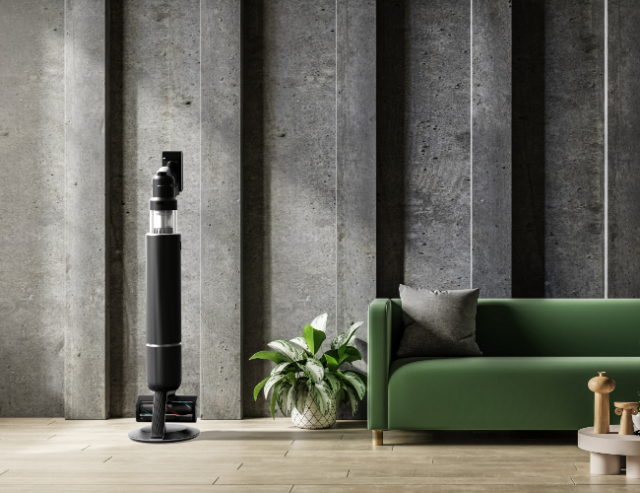

Bespoke Jet™ AI je vybaven motorem HexaJet s maximálním příkonem 730 W a účinností 52 %. To umožňuje dosáhnout sacího výkonu až 280 W, což je o 25 % více ve srovnání s předchozím modelem. Tento dosud nejvýkonnější motor u vysavačů Samsung je s hmotností pouhých 150 g zároveň mimořádně lehký, což umožňuje snadný a pohodlný úklid.

Aby bylo možné uklízet déle bez nutné přestávky na nabíjení, nabízí Bespoke Jet™ AI až 100 minut používání, což je nejdelší doba provozu na jednu baterii ze všech akumulátorových tyčových vysavačů Samsung. Jeho 4 500mAh baterie má o 80 % vyšší kapacitu než předchozí model a byla optimalizována tak, aby si zachovala 70 % svojí kapacity až po 500 pracovních cyklů.

Pro vysavač Bespoke Jet™ AI je k dispozici také sada kartáčů a dalšího příslušenství. Kartáč Active Dual Brush nabízí efektivní úklid všech typů podlah a vestavěné LED osvětlení pro vysávání prachu v tmavých koutech, zatímco kartáč Slim LED Brush+ má vysoce manévrovatelnou konstrukci a také LED osvětlení pro efektivní úklid hůře dostupných míst. Pro pohodlnější ukládání přístroje a jeho nástavců slouží kolébka na příslušenství, která umožňuje uložit přístroj na libovolné místo.

Chytrý úklid s funkcemi umělé inteligence se stává výjimečným zážitkem
Díky zcela novému AI úklidovému režimu s technologii AI Optimum Tech společnosti Samsung umožňuje Bespoke Jet™ AI efektivnější úklid s přizpůsobením různým prostředím. Bespoke Jet™ AI je prvním akumulátorovým tyčovým vysavačem, jehož AI funkce byly ověřeny přední nezávislou vědeckou organizací UL Solutions. Režim AI Cleaning dokáže určit typ podlahy a zajistit její optimální čištění při maximálně efektivní spotřebě energie baterie.

V režimu AI Cleaning vysavač Bespoke Jet™ AI nejprve zjistí aktuální zátěž kartáče pomocí senzorů pohybu při sání a také tlak vzduchu pomocí senzorů tlaku. Tyto údaje jsou následně analyzovány, aby se zjistil typ právě uklízeného povrchu, a výsledný algoritmus bude automaticky použit pro zajištění optimálního sacího výkonu a rychlosti kartáčového válce.

Režim AI Cleaning vysavače Bespoke Jet™ AI dokáže snížit spotřebu energie baterie až o 14 % a při použití s kartáčem Active Dual Brush může zvýšit manévrovací schopnosti až o 6 %. Při použití s kartáčem Slim LED Brush+ lze snížit spotřebu energie baterie až o 21 % a zvýšit manévrovatelnost až o 8 %.

Kromě režimu AI Cleaning si mohou uživatelé pomocí funkce SmartThings a připojení Smart Wi-Fi přizpůsobit vysavač Bespoke Jet™ AI a jeho funkce podle svých potřeb a zároveň udržovat jeho špičkový výkon díky funkci chytré autodiagnostiky, aby dosáhli maximální efektivity úklidových prací.

Hygieničtější používání s vylepšenou stanicí All-in-One Clean Station™
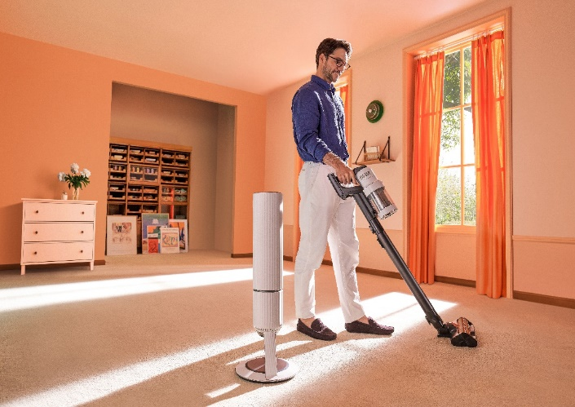

Vylepšená vysýpací stanice All-in-One Clean Station™ vysavače Bespoke Jet™ AI využívá pro rychlejší a hygieničtější úklid technologii Air Pulse sloužící k automatickému vyprazdňování prachového koše. Technologie Air Spin Edge™ stanice All-in-One Clean Station při tom roztočí lopatky odprašovače rychlostí až 1 000 otáček za minutu, aby se odstranil nashromážděný odpad, včetně všech zbývajících vlasů, které mohly uvíznout v mřížce prachového koše.

Vysýpací stanice All-in-One Clean Station™ po každém vysypání automaticky uzavře svůj kryt a nabízí výkonnější systém pro odstraňování nečistot s 99,999% vícevrstvým filtračním systémem pro zachycení jemného prachu a dokonalejší odstraňování až 99 % vlasů pro účinnější vyprazdňování prachového koše.

Uvedení nového vysavače Bespoke Jet™ AI znamená, že společnost Samsung usiluje o rozšiřování svojí přítomnosti na světovém trhu tyčových vysavačů a nabízí proto uživatelům více řešení, která kombinují prémiový design s pohodlným používáním.

Chcete-li se dozvědět více o tom, jak Bespoke Jet™ AI pomáhá lidem díky chytrému, výkonnému a komplexnímu úklidu s prodlouženou dobou provozu, snadnou ovladatelností a hygienickým vyprazdňováním prachového koše, navštivte stránky Samsung.com.

O společnosti Samsung Electronics Co., Ltd.
Samsung inspiruje svět a tvoří budoucnost svými převratnými myšlenkami a technologiemi. Společnost nově definuje svět televizorů, smartphonů, tabletů, nositelných chytrých zařízení, digitálních spotřebičů, síťových a paměťových prvků, LSI systémů, polovodičů a LED displejů. Nejnovější informace najdete v Samsung Newsroom na adrese https://news.samsung.com/cz.

Kontaktní osoby
Petra Bačková, Samsung Electronics Leona Daňková, Taktiq Communications
Tel.: +421 918 857 929 Tel.: +420 605 228 810
E-mail: p.backova@samsung.com E-mail: leona.dankova@taktiq.com

Na základě testů Korea Testing Laboratory podle normy IEC62885-4: 2020. Měřeno na vstupu nemotorizovaného nástavce, s prázdným prachovým košem, v režimu Jet Mode a s plně nabitou velkokapacitní baterií.
Bespoke Jet™ AI s výkonem 280 W bude k dispozici v Austrálii, Evropě a USA. Bespoke Jet™ AI s výkonem 250 W bude k dispozici pouze v Austrálii.
Model v barvě Satin Black bude dostupný celosvětově a model v barvě Satin Greige bude dostupný v Austrálii a USA (Amazon).
V porovnání s 210W sacím výkonem modelu Bespoke Jet.
Zachovává si 70 % kapacity po 500 cyklech používání na základě kapacity bateriového bloku (4500 mA). 1 cyklus: Úplné vybití po úplném nabití (100% až 0%). Výsledky se mohou lišit podle použití. Na základě interního testování.
Nastavení rychlosti kartáčového válce se týká jen nástavce Jet Dual.
Na základě interního testování při použití kartáče Active Dual Brush na podlahách podle celosvětově průměrného poměru typů – dřevěná podlaha 76 % a koberec 24 %. Dosahuje stejného čisticího výkonu jako režim Mid s rozdílem v účinnosti čištění max. 2 % v souladu s normami IEC 62885-2 Cl. 5.1 a 5.3. Výdrž baterie byla měřena na základě skutečného množství energie spotřebované při používání vysavače po dobu 35 minut od stavu plného nabití. Manévrovatelnost vychází ze skutečně naměřené hodnoty v souladu s normou IEC 62885-2 CL. 7.3.9. Výsledky se mohou lišit podle aktuálních podmínek použití. Při použití kartáče Slim LED Brush+ mohou být výsledky jiné.
Na základě interního testování. Účinnost odstraňování vlasů se měří porovnáním hmotnosti prachového koše před a po nasátí vlasů až do dosažení maximálního naplnění a vyprázdnění pomocí vysýpací stanice Clean Station. Výsledky se mohou lišit podle aktuálních podmínek použití.

